PLANO DE AULA

- IDENTIFICAÇÃO

Aluno (a)
Disciplina | Conteúdo | Série | Data | Horário
Física | Vetores | 1º EM

- PLANO
Objetivos | Conteúdo | Recursos
Compreender o conceito de vetores, representação vetorial de grandezas físicas e operações com vetores. | Vetores, componentes vetoriais, operações com vetores. | Quadro, pincéis, computadores, OA “Adição de Vetores”.

- PROCEDIMENTOS
Introdução | Desenvolvimento | Conclusão
Exposição de exemplos do cotidiano dos alunos que ilustrem a representação vetorial e a associação de vetores. | Os alunos deverão manipular o OA “Adição de Vetores”, analisando as relações entre os ângulos e os módulos dos vetores e como isso reflete em suas componentes. Além disso, os alunos dever ser capazes de visualizar o vetor resultante em operações envolvendo vetores. | Exposição de diferentes métodos para efetuar uma soma vetorial, fazendo um contraponto com o que foi observado na simulação.

- AVALIAÇÃO
A avaliação se dará por meio da observação das perguntas feitas pelos alunos, pelo interesse demonstrado e, de maneira mais objetiva, através da atividade realizada em sala em conjunto com o OA.

- REFERÊNCIA BIBLIOGRÁFICA

- Calçada e Sampaio, FÍSICA CLÁSSICA, V.1 - Dinâmica, Estática e Hidrostática. Atual Editora, 1998.
- https://phet.colorado.edu/sims/vector-addition/vector-addition_pt_BR.html

Plano de Atividade

Ao término da atividade você deverá ser capaz de:
- Compreender como representar graficamente grandezas vetoriais;
- Atribuir significado, interpretar e discutir situações-problema com composição de vetores.
Conceitos relacionados:

- Grandezas vetoriais;
- Componentes vetoriais;
- Adição e subtração de vetores;
- Regra do paralelogramo;

Onde encontrar a simulação:

Vá ao endereço: https://phet.colorado.edu/sims/vector-addition/vector-addition_pt_BR.html
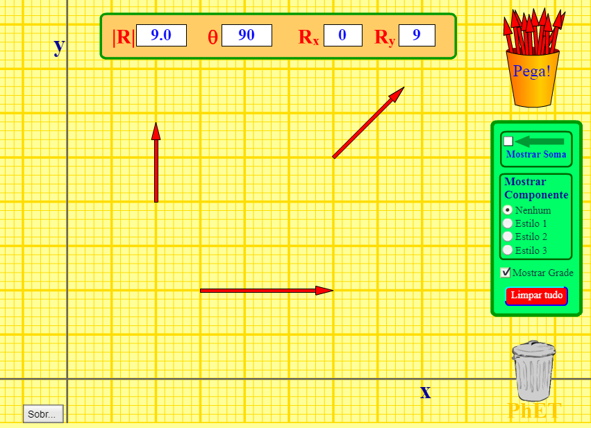

Como utilizar a simulação

O OA “Soma Vetorial” permite que o aluno possa manipular vetores, visualizando suas componentes e seu vetor resultante. Ao permitir este tipo de interação traz uma representação gráfica dos conceitos físicos e matemáticos estudados em sala, levando o estudante a testar o que foi visto durante a instrução e a fazer inferências e descobertas a cerca do conteúdo. Para isto, deve-se arrastar para o gráfico os vetores do copo com a palavra “Pega”. É possível alterar seu comprimento e ângulo, além de exibir a soma dos mesmos. A magnitude, o ângulo e os componentes de cada vetor podem ser exibidos em vários formatos.

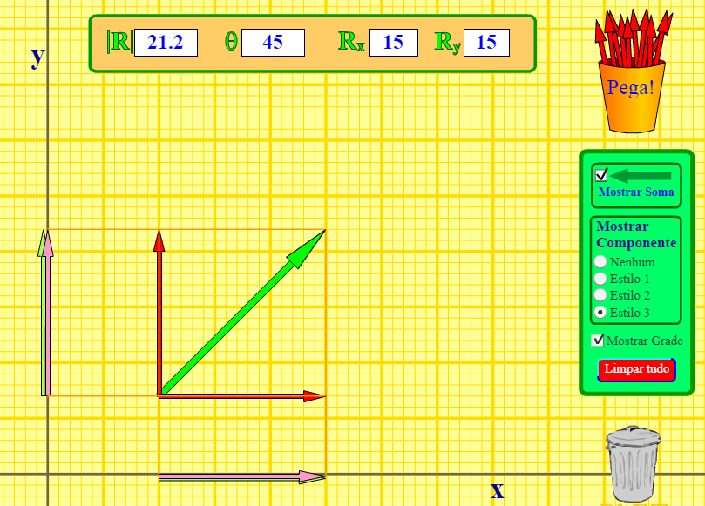

É hora da atividade!

1_ Primeiro selecione o ícone “Mostrar Grade” no lado direito da tela, com o mouse arraste cinco vetores para o meio da tela aleatoriamente e depois clique no ícone “Mostrar Soma”. Agora confira se o resultado é coerente com a regra do polígono fechado. Ao alterar os módulos dos vetores o resultado permanece o mesmo?
Resposta:

2_ Agora pegue um vetor e clique no ícone Estilo 1 “Mostrar Componente”. Modifique o vetor, posicionando-o em ângulos de 30º, 45° e 60º e analise os componentes quanto ao módulo. Faça os cálculos para comprovar a expressão analítica da soma de vetores.

Resposta:

3_ Utilizando dois vetores, com sentidos e módulos aleatórios, clique na opção “Mostrar Soma” e anote o módulo do vetor resultante. Ao escrever os mesmos dois vetores em função dos versores, seu módulo é o mesmo do vetor resultante anotado anteriormente?

Resposta:

Para fazer em casa.

Coloque 4 vetores A, B, C e D no centro da grade de modo que suas origens coincidam. O vetor A deverá ter módulo 10 e ângulo de -90º, o vetor B deverá ter módulo 12 e ângulo de -180º, o vetor C deverá ter módulo 15 e ângulo de 90º e o vetor D deverá ter módulo 20 e ângulo de 0º. Calcule o vetor resultante no papel e compare com o vetor mostrado no OA ao clicar em “Mostrar Soma”. Se os vetores forem reorganizados, de maneira que a origem o vetor B seja colocada na extremidade do vetor A, a origem do vetor C na extremidade do vetor B e a origem do vetor D na extremidade do vetor C, o vetor resultante se altera?

Para saber mais:

Me Salva! VET01 - "O que são vetores" e propriedades básicas
https://youtu.be/3f71trrYL7U

Bom Estudo! Decomposição de forças - ENCONTRAR LADOS DE UM TRIÂNGULO
https://youtu.be/qtPVbMu3QsQ

Composição de Vetores
https://youtu.be/pgng8Akq0U8

Bons Estudos!

